Лекция 34 (16)
Электромагнитные волны

План

- Электромагнитные волны. Волновое уравнение. Шкала электромагнитных волн
- Энергия электромагнитных волн. Вектор Пойнтинга. Интенсивность волны
- Импульс электромагнитной волны. Давление света
- Излучение диполя. Диаграмма направленности излучения
- Отражение и преломление света на границе двух диэлектрических сред. Формулы Френеля

1. Электромагнитные волны. Шкала электромагнитных волн
Как указывалось в предыдущей лекции, из уравнений Максвелла для электромагнитного поля при отсутствии токов проводимости и заряженных тел
$\begin{aligned}\left\{\text{rot \{}\vec{E} | | −\frac{∂\vec{B}}{∂t} | \right.\end{aligned}$ (34.1)
вытекает, что поля – электрическое и магнитное – могут распространяться, оторвавшись от породивших их источников, превращаясь друг в друга, то есть из уравнений Максвелла вытекает существование электромагнитных волн.
Получим волновые уравнения в однородной изотропной среде (в отсутствие свободных зарядов и токов проводимости) из уравнений (34.1), записав их в виде:
$\begin{aligned}\left\{\left[\vec{∇}×\vec{E}\right]=−\frac{∂\vec{B}}{∂t} | \right.\end{aligned}$ (34.1а)
Здесь $\vec{∇}$ – оператор «набла»:
$\vec{∇}=\vec{i}⋅\frac{∂}{∂x}+\vec{j}⋅\frac{∂}{∂y}+\vec{k}⋅\frac{∂}{∂z}$.
С помощью оператора «набла» удобно записывать операции дифференцирования по координатам: градиент, дивергенцию и ротор:
$\text{grad}ϕ=\vec{∇}ϕ$;
$\text{div \{}\vec{E}=\left(\vec{∇}⋅\vec{E}\right)$;
$\text{rot \{}\vec{E}=\left[\vec{∇}×\vec{E}\right]$.
Найдём ротор от правой и левой частей уравнений (34.1а) и учтём материальные уравнения (34.2), связывающие характеристики электромагнитного поля со свойствами среды: диэлектрической и магнитной проницаемостями $ε$ и $μ$ соответственно:
$\begin{aligned}\left\{\vec{D}={\text{εε}}_{0}\vec{E} | \right.\end{aligned}$ . (34.2)
Получим:
$\begin{aligned}\left\{\left[\vec{∇}×\left[\vec{∇}×\vec{E}\right]\right]=−\left[\vec{∇}×\frac{∂\vec{B}}{∂t}\right]=−\frac{∂}{∂t}\left[\vec{∇}×\vec{B}\right]=−μ_{0}μ\frac{∂}{∂t}\left[\vec{∇}×\vec{H}\right] | \right.\end{aligned}$ (34.3)
Здесь независимые друг от друга операции дифференцирования по времени и по координатам поменяли местами.
Преобразуем двойное векторное произведение по известной математической формуле:
$\left[\vec{∇}×\left[\vec{∇}×\vec{E}\right]\right]=\vec{∇}\left(\vec{∇}⋅\vec{E}\right)−\left(\vec{∇}⋅\vec{∇}\right)\vec{E}$. (34.4)
Поскольку свободных зарядов и токов нет, то из уравнений Максвелла
$$\begin{aligned}\left\{\text{div \{}\vec{D} | | 0 | \right.\end{aligned}$$
Тогда (34.3) можно записать в виде:
$\begin{aligned}\left\{−\left(\vec{∇}⋅\vec{∇}\right)\vec{E}=−μ_{0}μ\frac{∂}{∂t}\left[\vec{∇}×\vec{H}\right] | \right.\end{aligned}$ (34.5)
Далее, из (34.1а) подставляем в (34.5) выражения $\left[\vec{∇}×\vec{E}\right]$ и $\left[\vec{∇}×\vec{H}\right]$ и с учётом (34.2) получим:
$\begin{aligned}\left\{−\left(\vec{∇}⋅\vec{∇}\right)\vec{E}=−μ_{0}μ\frac{∂}{∂t}\left(ε_{0}ε\frac{∂\vec{E}}{∂t}\right) | \right.\end{aligned}$ (34.6)
Окончательно:
$\begin{aligned}\left\{Δ\vec{E}=μ_{0}{\text{με}}_{0}ε\frac{∂^{2}\vec{E}}{∂t^{2}} | \right.\end{aligned}$ (34.7)
Здесь $Δ$ – оператор Лапласа, равный
$Δ=\frac{∂^{2}}{∂x^{2}}+\frac{∂^{2}}{∂y^{2}}+\frac{∂^{2}}{∂z^{2}}$; (34.8)

или:
$Δ={\vec{∇}}^{2}=\vec{∇}⋅\vec{∇}$,
Например,
$Δ\vec{E}=\frac{∂^{2}\vec{E}}{∂x^{2}}+\frac{∂^{2}\vec{E}}{∂y^{2}}+\frac{∂^{2}\vec{E}}{∂z^{2}}$. (34.9)
Уравнения (34.7) – это дифференциальные уравнения волны. Из них можно определить скорость $υ$ распространения волны. Обозначим
$\frac{1}{υ^{2}}=μ_{0}{\text{με}}_{0}ε$; (34.10)
$n=\sqrt{\text{με}}$; (34.11)
$c=\frac{1}{\sqrt{μ_{0}ε_{0}}}=\frac{1}{\sqrt{4π⋅{\text{10}}^{−7}\frac{\text{Гн}}{м}⋅8\text{.}\text{85}⋅{\text{10}}^{−\text{12}}\frac{Ф}{м}}}≈3⋅{\text{10}}^{8}\frac{м}{с}$. (34.12)
Тогда
$υ=\frac{1}{\sqrt{μ_{0}ε_{0}}}⋅\frac{1}{\sqrt{\text{με}}}=\frac{c}{n}$; (34.13)
Уравнение волны примет вид:
$\begin{aligned}\left\{Δ\vec{E}=\frac{1}{υ^{2}}⋅\frac{∂^{2}\vec{E}}{∂t^{2}} | \right.\end{aligned}$ (34.7а)
где $c$ – скорость волны в вакууме (скорость света в вакууме);
$n$ – показатель преломления среды, показывающий, во сколько раз скорость волны в среде меньше, чем в вакууме:
$n=\frac{c}{υ}$ . (34.13а)
Из уравнений Максвелла вытекает также, что в бегущей электромагнитной волне векторы скорости $\vec{υ}$, напряжённости электрического поля $\vec{E}$ и напряжённости магнитного поля $\vec{H}$:
- перпендикулярны друг другу: $\vec{E}⊥\vec{H}$; $\vec{υ}⊥\vec{E}$; $\vec{υ}⊥\vec{H}$;
- образуют правую тройку ($\vec{E}$,$\vec{H}$,$\vec{υ}$): если вектор $\vec{E}$ поворачивать, совмещая с вектором $\vec{H}$, то поступательное направление буравчика даёт направление вектора (рис.34.1);
- $\vec{E}$ и $\vec{H}$колеблются перпендикулярно друг другу в одной фазе;
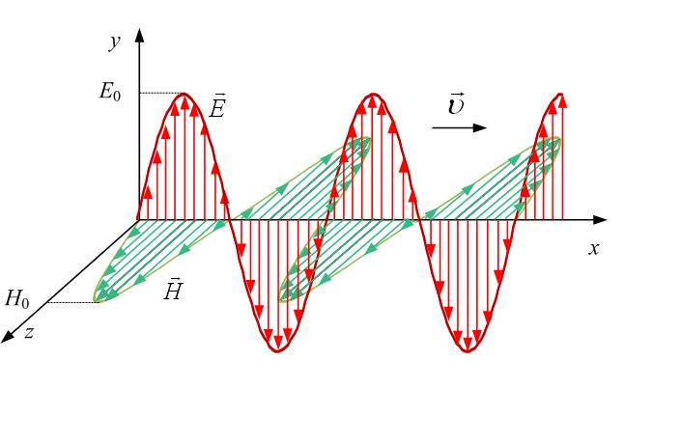
- мгновенные значения напряжённостей полей связаны друг с другом соотношением:
Рис.34.1
$E⋅\sqrt{ε⋅ε_{0}}=H⋅\sqrt{μ⋅μ_{0}}$. (34.14)
Направим ось OX вдоль вектора $\vec{υ}$, а OY – вдоль $\vec{E}$ (то есть $E=E_{y}$); тогда вектор $\vec{H}$ будет направлен вдоль оси OZ, $H=H_{z}$. В плоской волне, бегущей вдоль OX, значения $E$ и $H$ зависят только от координаты x и времени t:
$\begin{aligned}\left\{E_{y}=E_{0}\text{cos}\left(ω⋅t−k⋅x\right) | \right.\end{aligned}$ (34.15)
Это – одно из возможных решений дифференциальных уравнений (34.7).
Здесь $k$ – волновой вектор (волновое число):
$k=\frac{ω}{υ}=\frac{2π}{λ}$;
$λ$ – длина волны;
причём для амплитудных значений из (34.14):
$E_{0}⋅\sqrt{ε⋅ε_{0}}=H_{0}⋅\sqrt{μ⋅μ_{0}}$. (34.14а)
Таким образом, электромагнитная волна – поперечная, вследствие этого возможны различные виды её поляризации. Рисунок 34.1 даёт представление о простейшей поляризации – линейной, когда вектор $\vec{E}$ напряжённости электрического поля (световой вектор) колеблется параллельно одному направлению, перпендикулярному лучу. Любая плоскость, параллельная этому направлению и лучу, является плоскостью поляризации (плоскость OXY), хотя традиционно чаще плоскостью поляризации называют плоскость, в которой колеблется вектор напряжённости магнитного поля $\vec{H}$ (плоскость Z).

На рис.34.2 изображена шкала электромагнитных волн от $λ≈{\text{10}}^{8}м$ до $λ≈{\text{10}}^{−\text{12}}м$. Свойства волн различной длины существенно различаются. Укажем более-менее условно границы диапазонов:
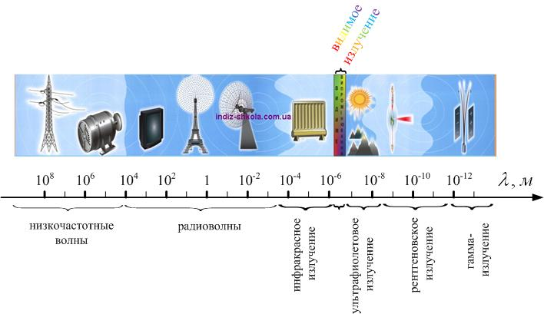
$λ>{\text{10}}^{−4}м$ – радио
Рис.34.2
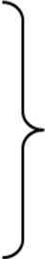
${\text{10}}^{−4}м÷8⋅{\text{10}}^{−7}м$ – ИК
$8⋅{\text{10}}^{−7}м÷4⋅{\text{10}}^{−7}м$ – видимые световые волны
$4⋅{\text{10}}^{−7}м÷{\text{10}}^{−9}м$ – УФ
${\text{10}}^{−9}м÷6⋅{\text{10}}^{−\text{12}}м$ – R-лучи
$λ<6⋅{\text{10}}^{−\text{12}}м$ – γ-лучи
Видимое человеческим глазом излучение занимает ничтожно малый диапазон от 380 нм до 780 нм.

2. Энергия электромагнитных волн. Вектор Пойнтинга. Интенсивность волны
Объёмная плотность энергии электромагнитной волны складывается из энергии магнитного поля и электрического поля:
$$w=w_{м}+w_{э}$$
$$w_{м}=\frac{μ_{0}{μH}^{2}}{2}$$
$$w_{э}=\frac{ε_{0}{εE}^{2}}{2}$$
Из (34.14): $E⋅\sqrt{ε⋅ε_{0}}=H⋅\sqrt{μ⋅μ_{0}}$, тогда $w_{м}=w_{э}$,
$$w=w_{м}+w_{э}=2w_{м}=2w_{э}=2\sqrt{w_{м}w_{э}}=2\sqrt{\frac{μ_{0}{μH}^{2}}{2}\frac{ε_{0}{εE}^{2}}{2}}=\sqrt{μ_{0}{\text{με}}_{0}ε}⋅\text{EH}$$
Поскольку $\frac{1}{υ^{2}}=μ_{0}{\text{με}}_{0}ε$ (34.13), то
$w=\frac{\text{EH}}{υ}$. (34.16)
Введём вектор $\vec{Π}$ плотности потока энергии (вектор Пойнтинга). Вектор Пойнтинга численно равен энергии, переносимой за единицу времени через единичную площадку, перпендикулярную лучу, и направлен в сторону переноса энергии волной:
$\left|\vec{Π}\right|=\frac{\text{dW}}{ΔS⋅\text{dt}}$.
За время $\text{dt}$ через площадку $ΔS$ будет перенесена энергия, содержащаяся в объёме пространства $\text{dV}=ΔS⋅υ⋅\text{dt}$ (рис.34.3):
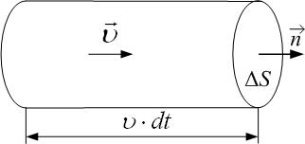
$\text{dW}=w⋅\text{dV}=w⋅ΔS⋅υ⋅\text{dt}$,
Рис.34.3
тогда
$\left|\vec{Π}\right|=\frac{\text{dW}}{ΔS⋅\text{dt}}=\frac{w⋅ΔS⋅υ⋅\text{dt}}{ΔS⋅\text{dt}}=w⋅υ$.
Для вектора $\vec{Π}$:
$\vec{Π}=w⋅\vec{υ}$ (34.17)
В бегущей волне $\vec{E}⊥\vec{H}$ и ($\vec{E}$,$\vec{H}$,$\vec{υ}$) – правая тройка, поэтому векторное произведение $\left[\vec{E}×\vec{H}\right]$ направлено так же, как и скорость $\vec{υ}$ волны; тогда вектор Пойнтинга можно записать:
$\vec{Π}=\left[\vec{E}×\vec{H}\right]$ (34.18)
Интенсивность волны – это среднее значение модуля вектора плотности потока энергии.
Из (34.15):
$$I=\left\langle \left|\vec{Π}\right|\right\rangle =\left\langle \left|\left[\vec{E}×\vec{H}\right]\right|\right\rangle =E_{0}⋅H_{0}\left\langle {\text{cos}}^{2}\left(ω⋅t−k⋅x\right)\right\rangle =\frac{E_{0}⋅H_{0}}{2}$$
Из (34.14а) $E_{0}⋅\sqrt{ε⋅ε_{0}}=H_{0}⋅\sqrt{μ⋅μ_{0}}$ получим:
$I=\frac{E_{0}⋅H_{0}}{2}=\frac{E_{0}}{2}⋅E_{0}\sqrt{\frac{ε⋅ε_{0}}{μ⋅μ_{0}}}=\frac{E_{0}^{2}}{2}\sqrt{\frac{ε_{0}}{μ_{0}}}⋅\sqrt{ε}$,
так как для всех прозрачных для электромагнитного излучения сред $μ=1$ (это диамагнетики или парамагнетики). Показатель преломления:
$n=\sqrt{\text{με}}=\sqrt{ε}$.
Вывод: интенсивность волны прямо пропорциональна квадрату её амплитуды и показателю преломления среды:
$I=\frac{E_{0}^{2}}{2}\sqrt{\frac{ε_{0}}{μ_{0}}}⋅n\text{\sim }E_{0}^{2}⋅n$. (34.19)

3. Импульс электромагнитной волны. Давление света
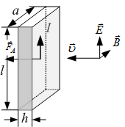
Когда электромагнитная волна, падающая на тело, поглощается в нём, она сообщает телу импульс, то есть оказывает давление на поверхность тела. Пусть плоская волна падает по нормали на поверхность тела с $ε=1$ и $μ=1$ (рис.34.4). Под действием электрической составляющей электромагнитной волны в веществе появляются токи; а магнитное поле действует на эти токи силой Ампера.
Рис.34.4
Плотность тока, текущего в слое, по определению:
$j=\frac{I}{\text{ah}}$ (34.20)
Сила Ампера:
$F=\text{IlB}$ (34.21)
За время $Δt$ сила Ампера сообщает поверхности импульс $p_{и}$, направленный по скорости волны $c$ и равный, по второму закону Ньютона:
${Δp}_{и}=F⋅Δt$. (34.22)
При этом энергия волны $W$, поглощённая поверхностью, переходит во внутреннюю энергию тела: при протекании в веществе тока выделяется теплота
$W=ΔQ=w_{Q}⋅V⋅Δt$, (34.23)
где $w_{Q}$ – удельная тепловая мощность тока, равная по закону Джоуля-Ленца в дифференциальной форме
$w_{Q}=j⋅E$. (34.24)
Из (34.20)-(34.22):
${Δp}_{и}=\text{jah}⋅\text{lB}⋅Δt$, (34.25)
где $V=\text{ah}⋅l$ – объём.
С другой стороны, из (34.24) и (34.25):
$W=w_{Q}⋅V⋅Δt=\text{jE}⋅V⋅Δt$ (34.27)
Импульс ${Δp}_{и}=p_{и}$ и энергия $W$ сообщаются слою вещества электромагнитной волной. Отношение энергии волны к импульсу:
$\frac{W}{p_{и}}=\frac{\text{jE}⋅V⋅Δt}{\text{jVB}⋅Δt}=\frac{E}{B}$ (34.28)
Индукцию $B$ магнитного поля можно выразить через его напряжённость $H$: $B=μ_{0}⋅H$; тогда из (34.12) и (34.14):
$\frac{E}{B}=\frac{E}{μ_{0}⋅H}=\frac{\sqrt{ε_{0}}E}{\sqrt{ε_{0}μ_{0}}\sqrt{μ_{0}}⋅H}=\frac{1}{\sqrt{ε_{0}μ_{0}}}=с$.
Следовательно, импульс и энергия электромагнитной волны прямо пропорциональны, и коэффициент пропорциональности – скорость света с:
$\frac{W}{p_{и}}=c$; $W=с⋅p_{и}$. (34.29)
В соответствии с теорией относительности Эйнштейна, энергия W и импульс $p_{и}$ связаны соотношением
$$W=\sqrt{p_{и}^{2}c^{2}+m^{2}c^{4}}$$
где m – масса. Для электромагнитной волны
$p_{и}c=\sqrt{p_{и}^{2}c^{2}+m^{2}c^{4}}$ ,
откуда следует, что бегущая волна не имеет массы: $m=0$.
Найдём давление $p_{д}$, производимое на поверхность нормально падающим на неё светом. Пусть поверхность абсолютно чёрная и поглощает всё падающее на неё излучение (коэффициент отражения $ρ=0$), тогда изменение импульса поверхности при нормальном падении света равно самому импульсу волны, или (с коэффициентом $\frac{1}{c}$ – см. (34.29)) энергии волны, перенесённой волной за время dt через площадку $ΔS$ (рис.34.3):
${\text{dp}}_{и}=\frac{\text{dW}}{c}=F⋅\text{dt}$.
Отсюда сила давления
$F=\frac{\text{dW}}{c⋅\text{dt}}$.
Будем считать, что свет падает на поверхность из вакуума, скорость волны $υ=c$. Тогда
$$\text{dW}=w⋅\text{dV}=w⋅ΔS⋅c⋅\text{dt}$$
$$F=\frac{\text{dW}}{c⋅\text{dt}}=\frac{w⋅ΔS⋅c⋅\text{dt}}{c⋅\text{dt}}=w⋅ΔS$$
а давление
$p_{д}=\frac{F}{ΔS}=w$.
В случае идеально отражающей поверхности (коэффициент отражения $ρ=1$) изменение импульса стенки в 2 раза больше (отражённая волна имеет тот же импульс, что и падающая, но направленный противоположно), и давление
$$p_{д}=2w$$
Для поверхности с любым коэффициентом отражения $0≤ρ≤1$ давление равно:
$p_{д}=w\left(ρ+1\right)$. (34.30)
Можно доказать, что при падении света под произвольным углом $α$ к нормали давление равно
$p_{д}=w\left(ρ+1\right){\text{cos}}^{2}α$.

4. Излучение диполя. Диаграмма направленности излучения
Любой заряд, движущийся ускоренно, излучает электромагнитную волну. Мощность $N$ излучения можно найти опять-таки из уравнений Максвелла; она пропорциональна квадрату заряда и квадрату его ускорения:
$N\text{\sim }q^{2}a^{2}$.
Рассмотрим электрический диполь с переменным дипольным моментом:
$${\vec{p}}_{e}=q⋅\vec{l}$$
$\vec{l}$– плечо диполя, изменяющееся гармонически с круговой частотой $ω$:
$$l=l_{0}⋅\text{cos}\left(ω⋅t\right)$$
$${\vec{p}}_{e}=q⋅\vec{l}=q⋅{\vec{l}}_{0}\text{cos}\left(ω⋅t\right)={\vec{p}}_{0}\text{cos}\left(ω⋅t\right)$$
Амплитуда дипольного момента:
$$p_{0}=q⋅l_{0}$$
Такие колебания диполя могут возникнуть, например, при воздействии на молекулу (атом) вещества переменного электрического поля (рис.34.5): электронное облако перемещается относительно ядра вдоль оси OZ. Второй пример: колебания заряда на излучающей антенне (рис.34.6).
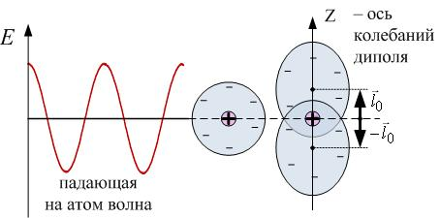
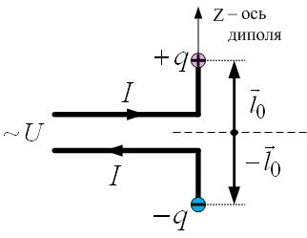
Рис.34.5
Рис.34.6
Ускорение колеблющегося заряда:
$$a=l^{''}=l_{0}⋅{\left(\text{cos}\left(ω⋅t\right)\right)}^{″}=−ω^{2}⋅l_{0}\text{cos}\left(ω⋅t\right)$$
Средняя мощность излучения
$$N\text{\sim }q^{2}a^{2}\text{\sim }q^{2}l_{0}^{2}⋅ω^{4}=p_{0}^{2}⋅ω^{4}$$
пропорциональна квадрату амплитуды дипольного момента и четвёртой степени частоты.
Кроме того, мощность излучения неодинакова по всем направлениям. На расстояниях, много больших длины волны излучения $r\text{>>}λ$, максимальные значения напряжённостей полей – электрического и магнитного – пропорциональны синусу угла $θ$ между осью диполя и радиус-вектором данной точки и обратно пропорциональны расстоянию до диполя.
$$E_{0}(r,θ)=\frac{E_{0}}{r}\text{sin}θ$$
$$H_{0}(r,θ)=\frac{H_{0}}{r}\text{sin}θ$$
Последнее свойство объясняется законом сохранения энергии для сферической волны: чем дальше от излучателя, тем в большем шаровом слое распределяется энергия волны.
$$E(r,θ)=E_{0}(r,θ)\text{cos}\left(ω⋅t−\vec{k}⋅\vec{r}\right)=\frac{E_{0}}{r}\left(\text{sin}θ\right)\text{cos}\left(ω⋅t−\vec{k}⋅\vec{r}\right)$$
$$H(r,θ)=\frac{H_{0}}{r}\left(\text{sin}θ\right)\text{cos}\left(ω⋅t−\vec{k}⋅\vec{r}\right)$$
Интенсивность волны:
$$I\text{\sim }E_{0}(r,θ)⋅H_{0}(r,θ)\text{\sim }\frac{E_{0}H_{0}}{r^{2}}{\text{sin}}^{2}θ$$
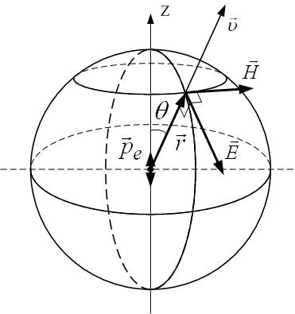
Зависимость от угла $θ$ можно объяснить так: диполь не может излучать в направлении собственных колебаний: вектор $\vec{E}$ волны не может иметь составляющих, перпендикулярных направлению колебаний диполя, а поскольку волна – поперечная, волны, излучённые в направлении колебаний (вдоль оси OZ) имели бы такую составляющую. Направления векторов напряжённостей электрического и магнитного полей в сферической волне изображены на рис.34.7: $\vec{E}$ направлен по касательной к «меридиану», а $\vec{H}$ – по касательной к «параллели»; векторы $\vec{E}$,$\vec{H}$ и $\vec{υ}$друг другу перпендикулярны и образуют правую тройку.
Рис.34.7
Можно привести ещё диаграмму направленности излучения точечного диполя (рис.34.8). Она даёт представление об интенсивности волны I, излучённой в данном направлении под углом $θ$ к оси колебаний диполя. В направлении колебаний диполя излучения нет, а в плоскости, перпендикулярной этому направлению, излучение максимально. Вектор $\vec{E}$ напряжённости электрического поля колеблется в плоскости картинки, вектор $\vec{H}$ – перпендикулярно ей.
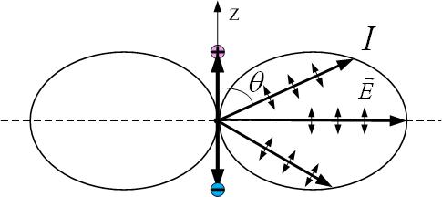
Рис.34.8
5. Отражение и преломление света на границе двух диэлектрических сред
Световая волна, падая на границу раздела двух сред, частично отражается, частично преломляется. Падающий луч, преломлённый луч и отражённый луч лежат в одной плоскости (плоскость падения).
Из уравнений Максвелла для электромагнитного поля можно получить законы отражения и преломления, а также соотношения между фазами, амплитудами и интенсивностями падающей, отражённой и преломлённой волн.
- Отражённая и преломлённая волны имеют ту же частоту, что и падающая.
- Угол отражения равен углу падения (рис. 34.9 и 34.10).
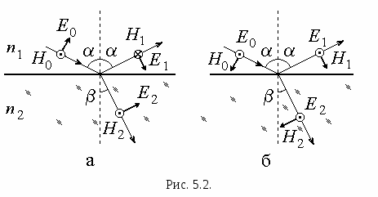
- Угол преломления $β$ связан с углом падения $α$ законом Снеллиуса:
s-волна
Рис.34.10
Рис.34.9
p-волна
$\frac{\text{sin}α}{\text{sin}β}=\frac{n_{2}}{n_{1}}=n_{\text{21}}$. (34.31)
Здесь $n_{\text{21}}$ – относительный показатель преломления второй среды относительно первой. Углы отсчитываются от нормали к поверхности раздела сред.
Для вывода связи между амплитудами колебаний векторов $\vec{E}$ и $\vec{H}$ используют граничные условия для электромагнитного поля (лекции 4 и 11) в предположении, что на границе раздела нет свободных зарядов и токов проводимости, $μ_{1}=μ_{2}=1$, и $n_{1}=\sqrt{ε_{1}}$, $n_{2}=\sqrt{ε_{2}}$:
$\begin{aligned}\left\{E_{0τ}+E_{1τ}=E_{2τ} | \right.\left\{\frac{E_{0n}+E_{1n}}{E_{2n}}=\frac{ε_{2}}{ε_{1}}={\left(\frac{n_{2}}{n_{1}}\right)}^{2} | \right.\left\{H_{0τ}+H_{1τ}=H_{2τ} | \right.\end{aligned}$ (34.32)
Здесь учтено, что в первой среде на поле падающей волны (${\vec{E}}_{0}$,${\vec{H}}_{0}$) накладывается поле отражённой волны (${\vec{E}}_{1}$,${\vec{H}}_{1}$), а во второй среде есть только поле преломлённой волны (${\vec{E}}_{2}$,${\vec{H}}_{2}$).
Поскольку свет – поперечная волна (рис.34.1), то имеет значение ориентация векторов напряжённости электрического $\vec{E}$ и магнитного $\vec{H}$ полей относительно плоскости падения. Монохроматическую падающую волну можно представить в виде суперпозиции двух волн, поляризованных взаимно перпендикулярно: р-волны, вектор $\vec{E}={\vec{E}}_{p}$ которой лежит в плоскости падения, а вектор $\vec{H}={\vec{H}}_{p}$ перпендикулярен ей (рис.34.9), и s-волны, вектор $\vec{E}={\vec{E}}_{s}$ которой перпендикулярен плоскости падения, а вектор $\vec{H}={\vec{H}}_{s}$ лежит в плоскости падения (рис.34.10).
Связь между напряжённостями электрического поля в падающей $E_{0}$, отражённой $E_{1}$ и преломлённой $E_{2}$ волнах в случае р- и s-волн выражается формулами Френеля:
$\begin{aligned}\left\{E_{1p}=−E_{0p}\frac{\text{tg}\left(α−β\right)}{\text{tg}\left(α+β\right)} | \right.\left\{E_{2p}=E_{0p}\frac{2\text{cos}α⋅\text{sin}β}{\text{sin}\left(α+β\right)\text{cos}\left(α−β\right)} | \right.\left\{E_{1s}=−E_{0s}\frac{\text{sin}\left(α−β\right)}{\text{sin}\left(α+β\right)} | \right.\end{aligned}$ (34.33)
При нормальном падении волн на поверхность раздела двух сред ($α=β=0$). Прямо подставить нулевые углы в (34.33) нельзя, возникает неопределённость $\left(\frac{0}{0}\right)$. Надо считать пределы или воспользоваться приближёнными формулами для малых углов
$\text{tg}α≈α≈\text{sin}α$.
Тогда уже видно, что различие между р- и s-волнами исчезает:
$$\begin{aligned}\left\{E_{1}=−E_{0}\frac{\text{tg}\left(α−β\right)}{\text{tg}\left(α+β\right)}≈−E_{0}\frac{α−β}{α+β}≈−E_{0}\frac{\text{sin}α−\text{sin}β}{\text{sin}α+\text{sin}β} | \right.\end{aligned}$$
Воспользуемся законом преломления (34.31):
$\begin{aligned}\left\{E_{1}=−E_{0}\frac{\text{sin}α−\frac{\text{sin}α}{n_{\text{21}}}}{\text{sin}α+\frac{\text{sin}α}{n_{\text{21}}}} | \right.\end{aligned}$ $⇒$ $\begin{aligned}\left\{E_{1}=−E_{0}\frac{\text{sin}α\left(n_{\text{21}}−1\right)}{\text{sin}α\left(n_{\text{21}}+1\right)} | \right.\end{aligned}$
$\begin{aligned}\left\{E_{1}=−E_{0}\frac{\left(n_{\text{21}}−1\right)}{\left(n_{\text{21}}+1\right)} | \right.\end{aligned}$ (34.34)
Полученные соотношения справедливы для мгновенных величин напряжённости электрического поля. Для амплитуд:
$\begin{aligned}\left\{A_{1}=A_{0}\frac{\left|n_{\text{21}}−1\right|}{\left(n_{\text{21}}+1\right)}=A_{0}\frac{\left|n_{2}−n_{1}\right|}{\left(n_{2}+n_{1}\right)} | \right.\end{aligned}$ $⇒$ $\begin{aligned}\left\{\frac{A_{1}}{A_{0}}=\frac{\left|n_{2}−n_{1}\right|}{\left(n_{2}+n_{1}\right)} | \right.\end{aligned}$
По (34.19), интенсивность волны пропорциональна показателю преломления и квадрату амплитуды, тогда для отношения интенсивностей падающей $I_{0}$, отражённой $I_{1}$ и преломленной $I_{2}$ волн:
$$\frac{I_{1}}{I_{0}}=\frac{n_{1}A_{1}^{2}}{n_{1}A_{0}^{2}}$$
$$\frac{I_{2}}{I_{0}}=\frac{n_{2}A_{2}^{2}}{n_{1}A_{0}^{2}}$$
Коэффициенты отражения $ρ$ и пропускания $τ$ – это доля отражённой и прошедшей сквозь границу раздела сред энергии волны, то есть:
$$ρ=\frac{I_{2}}{I_{0}}=\frac{n_{2}}{n_{1}}{\left(\frac{2⋅n_{1}}{n_{2}+n_{1}}\right)}^{2}$$
$$τ=\frac{I_{1}}{I_{0}}={\left(\frac{n_{2}−n_{1}}{n_{2}+n_{1}}\right)}^{2}$$
Очевидно, выполняется закон сохранения энергии:
$ρ+τ=1$.
Анализируя (34.34), можно заметить, что при падении волны из оптически более плотной среды в менее плотную (то есть, при $n_{2}<n_{1}$, $n_{\text{21}}<1$) проекции векторов $E_{1}$ и $E_{0}$ имеют одинаковый знак, а при падении в более плотную – противоположный. Это значит, что при отражении волны от более плотной среды она изменяет фазу на противоположную (потеря полволны), а при отражении от менее плотной среды потери полволны нет. Прошедшая же волна имеет всегда ту же фазу, что и падающая. Эти выводы справедливы также при произвольном угле падения.
В заключение приведём зависимости коэффициента отражения от угла падения для р- и s-волн (рис.34.11):
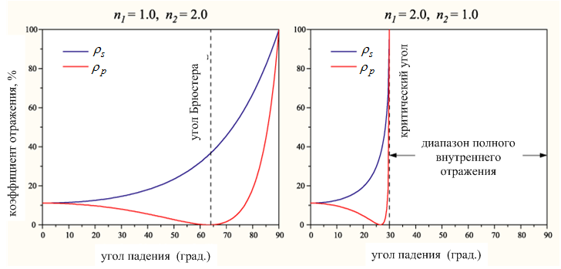
Рис.34.11

